**大连理工大学**

**本科实验报告**

课程名称： 通信系统仿真实践

学院（系）： 信息与通信工程学院

专 业： 电子信息工程

班 级： 电信1801

学 号： 201883016

学生姓名： 杨题鸣

2021年 10 月 23 日

**实验项目列表**

|  |  |  |  |  |  |  |  |
| --- | --- | --- | --- | --- | --- | --- | --- |
| 序号 | 实验项目名称 | 学时 | 评 分 组 成 | | | | 合计 |
| 课堂  表现 | | 项目  验收 | 实验  报告 |
| 1 | 2ASK数据传输系统 | 24 |  |  | |  |  |
| 2 |  |  |  |  | |  |  |
| 3 |  |  |  |  | |  |  |
| 4 |  |  |  |  | |  |  |
| 总计 | 24 学时 | 总分 |  | | | | |

学院（系）： 信息与通信工程学院 专业： 电子信息工程 班级： 电信1801

姓 名： 杨题鸣 学号： 201883016 实验室： 创新园C220

**2ASK数据传输系统设计**

1. 设计目标：要实现的功能、达到的性能指标等

**实现的功能：**

**构建一套简单的数字通信系统，以无线方式传输文本(ASCII)信息。用simulink进行模拟仿真，先进行软件仿真，功能无误后，利用PlutoSDR设备射频前端，进行实际信号收发。​系统采用Simulink与Matlab脚本结合的方式设计，整体框架及调制、解调功能在Simulink中搭建；基带信号生成及接收信号解码部分**

**性能指标：**

**侧重对系统的理解，保证实现传输功能​**

**不苛求传输速度、距离、误码率等技术指标**

1. 相关背景知识介绍、调研、分析

**数字通信系统的基本模型**

**从消息传输角度看,该系统包括了两个重要交换,即消息与数字基带信号之间的交换,数字基带信号与信道信号之间的交换.通常前一种交换由发收端设备完成.而后一种交换则由调制和解调完成.**

**手机屏幕截图

**

**仿真框图可以分为四部分：**

**（1） 数字信号的生成与调制：**

**① 数字信号的生成：数字信号产生。**

**② 调制：数字调制有调幅、调相、调频三种基本形式，并可以派生出其它形式，数字调制是用载波信号的某些离散状态来表征所传送的信息，在接收端也只要对载波信号的离散调制参量进行检测。数字调制信号，在二进制时有振幅键控（ASK）、移频键控（FSK）和移相键控（PSK）。**

**（2）数字信号在信道中的传输：将随机二进制信号与高频载波信号相乘后，通过带通滤波器，滤除干扰，然后通过加性的高斯白噪声信道以及信道衰落**

**（3）对接收到的信号进行解调：解调采用相干解调。**

**（4）观察输出结果。这里有两个结果同时输出。在图形窗口中显示的是基带数字信号、信道上叠加的高斯白噪声信号和计算出的同步信号。**

1. 实验原理/设计思路

**实验原理**

**2ASK信号在实际中虽然很少使用，但是它是研究数字调制的基础，了解2ASK就比较容易理解FSK,PSK的原理及性能。**

**幅移键控（ASK）相当于模拟信号中的调幅，只不过与载频信号相乘的是二进数码而已。幅移就是把频率、相位作为常量，而把振幅作为变量，信息比特是通过载波的幅度来传递的。由于调制信号只有0或1两个电平，相乘的结果相当于将载频或者关断，或者接通，它的实际意义是当调制的数字信号"1时，传输载波；当调制的数字信号为"0"时，不传输载波。典型波形如下图（一）所示：**

**图3.1 幅移键控的典型波形**

**幅移键控的调制器可以用一个相乘器来实现，如下图（二）所示。对于通断键控信号来说，相乘器则可以用一个开关电路来代替，调制信号为"1"时开关电路导通，为"0"时开关电路切断。二进制振幅键控信号由于一个信号状态始终为零，故又常称为通断键控信号（OOK信号）。设计当中将采用相干解调的方法进行实验**

手机屏幕截图

**图3.2 ASK调制器模型**

**设计思路**

**1.软件仿真部分：**

**（1）生成基带信号：**

**通过编写脚本程序stuTextToWave.mlx，先写入想要生成的文本信息，生成与之对应的基带信号txWave，并在Simulink中用"Signal From Workspace”将其导入模型。其中生成的二进制数据的码元速率为：1Kbps.将该信号插入到100Kbps信号当中**

**（2）将基带信号进行2ASK调制：如实验原理所示**

**（3）信道模拟：**

**在软件仿真中，信道状况由加性噪声与衰落两部分组成。加性噪声用AWGN模块，信道衰落采用Rician SISO模块。**

**（4）2ASK解调：**

**采用相干方式进行解调，将解调后的信号波形如上图所示，用"To Workspace"模块将其导出至变量out.rxWave，编 写程stuWaveToText.mlx进行解码，逐步恢复出文本消息。**

**1）码元同步：**

**本实验采用基于计数器的锁相环方法。对于上述波形，我们已知:码元速率1Kbps，采样频率100KHz，即每个 码元包含100个采样点。**

**2）帧同步：**

**在恢复出的二进制码流中搜索/匹配帧头，从而确定数据的起始位置。本实验采用的帧头为：@@,其对应的二进制ASCII码为：0100 0000 0100 0000,在传输条件好的时候，本实验会再添加一个帧尾：##，其对于的ASCII码为：0010 0011 0010 0011.寻找的方法是异或。**

**3）恢复ASCII字符：**

**采用编码相反的方式，将二进制ASCII码恢复成字符串**

**2.硬件实现部分：**

**在软件仿真功能无误的前提下，可加入PlutoSDR，进行实际信号收发实验。需要2台电脑 分别连接PlutoSDR设备，并将stuSimulation.slx拆分为stuPlutoTx.slx与 stuPlutoRx.slx。**

1. 具体实现过程

**框图部分：**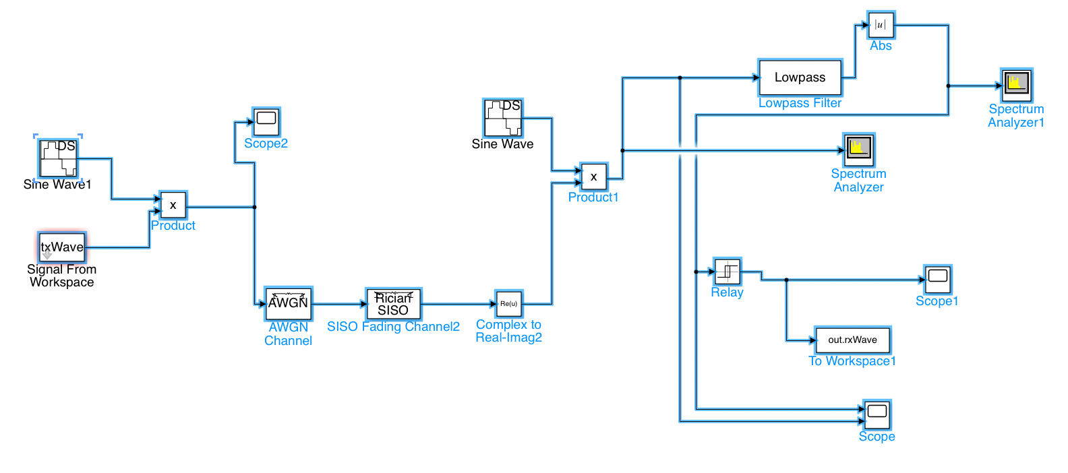

**图 4.1 Simulink 2ASK框图**

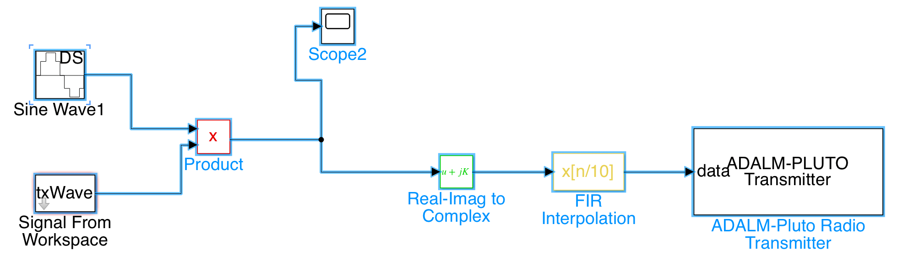

**图 4.2 Simulink 2ASK硬件发送端框图**

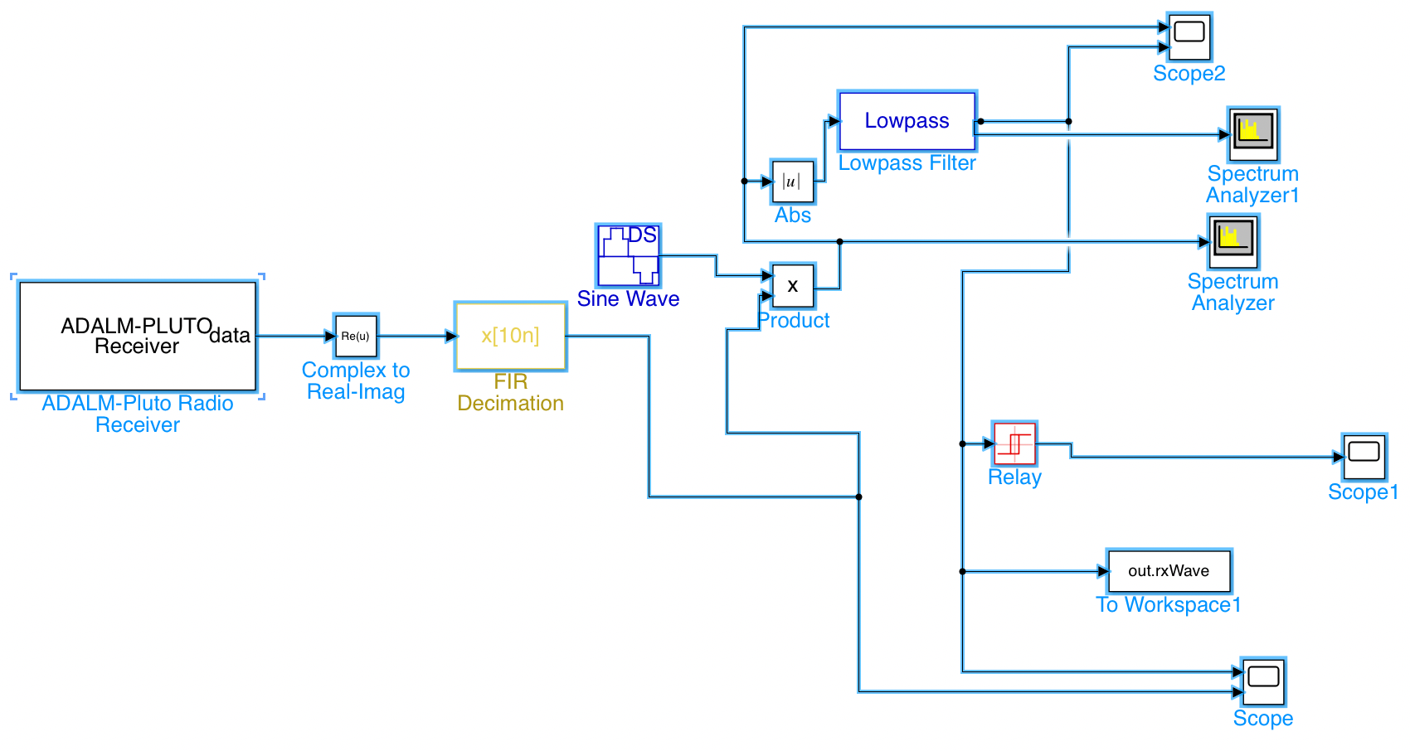

**图 4.3 Simulink 2ASK硬件接收送端框图**

**相关参数设计：**

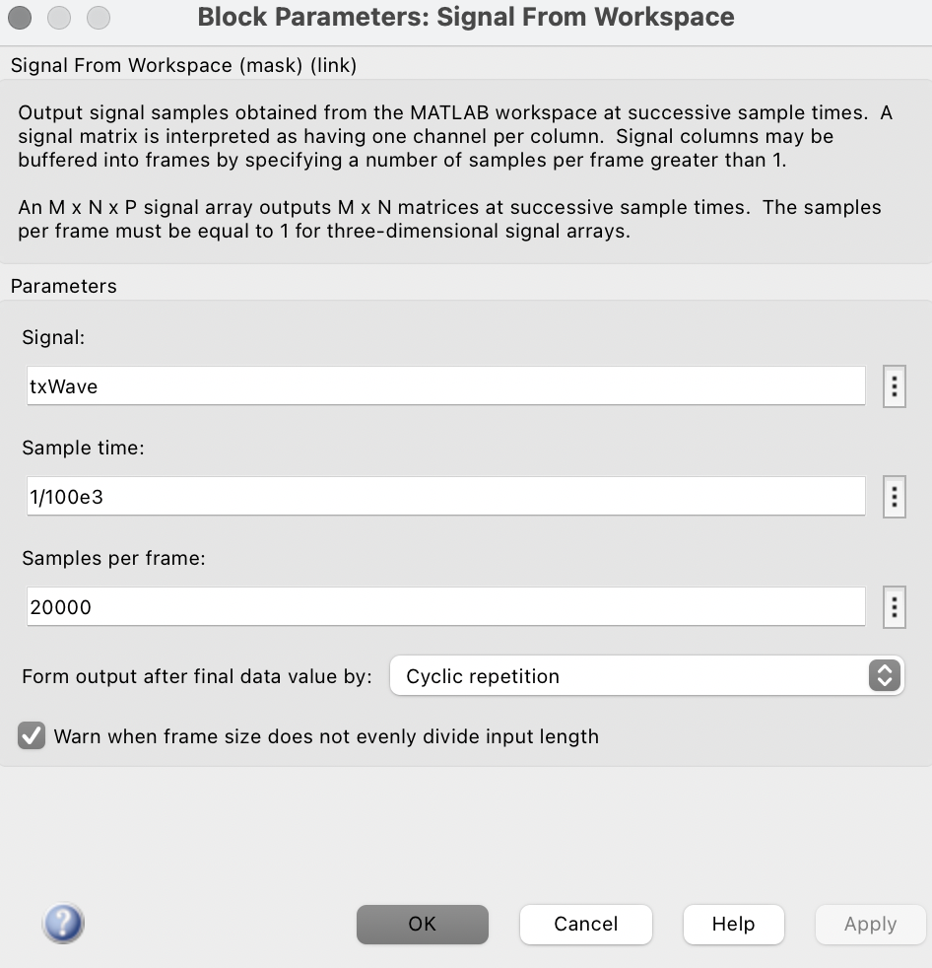 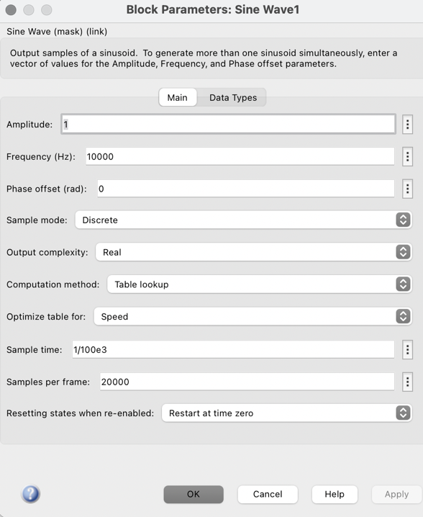

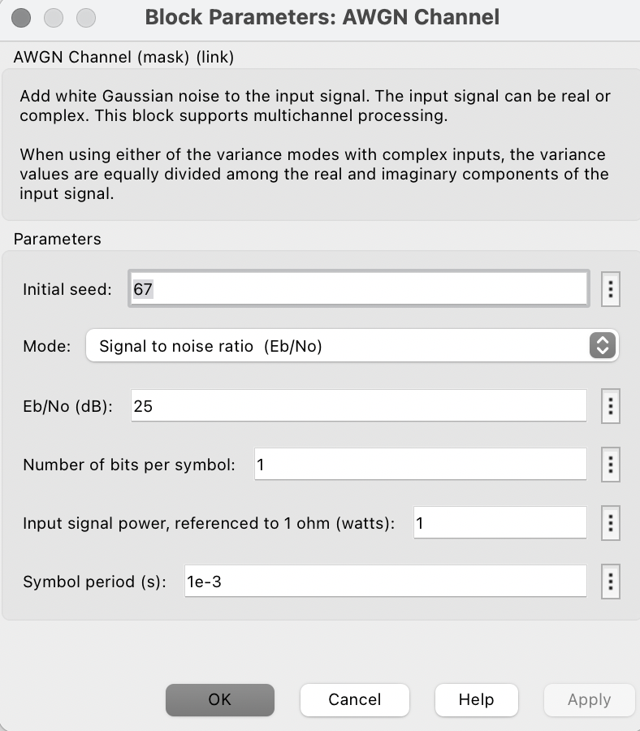 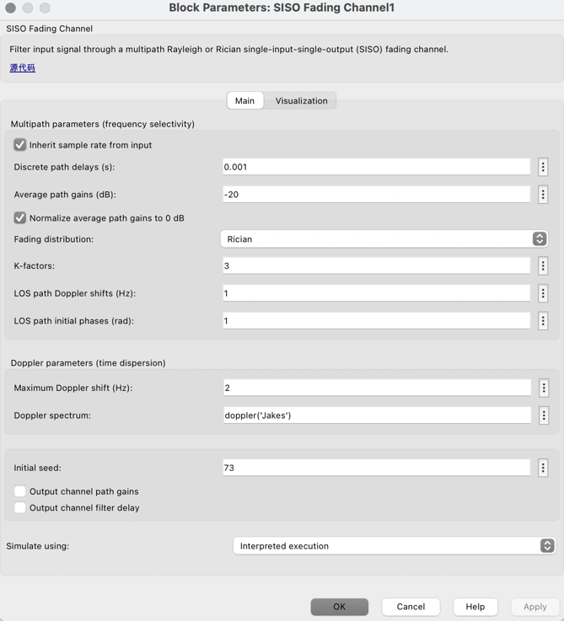

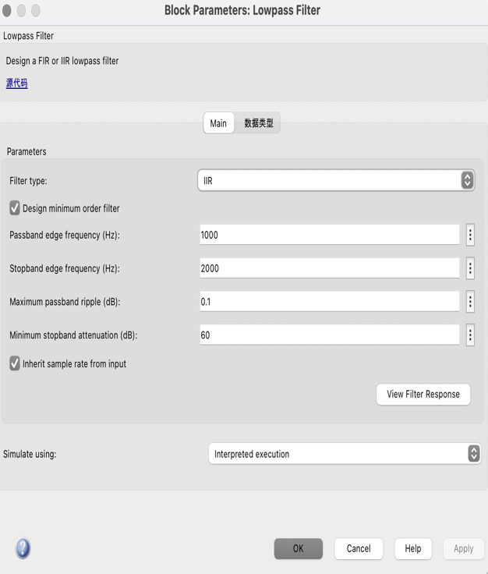 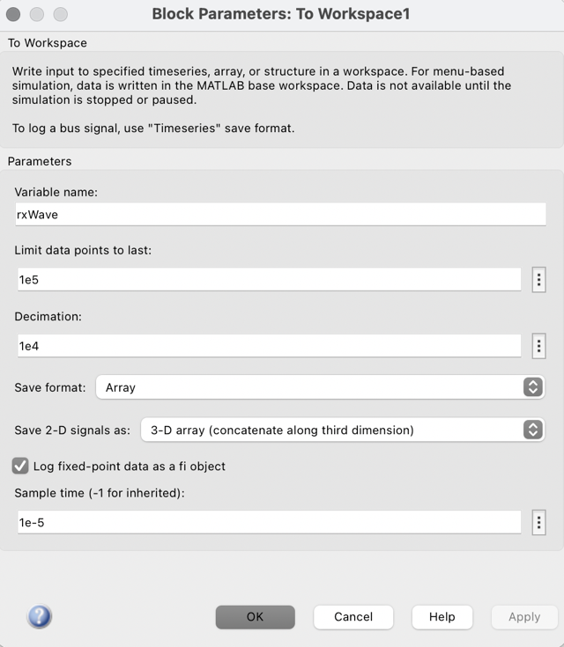

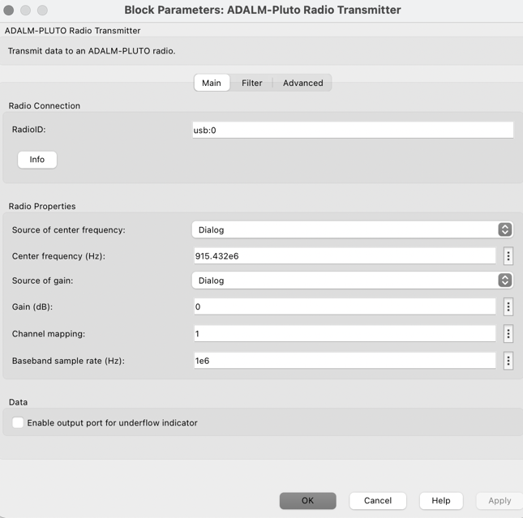 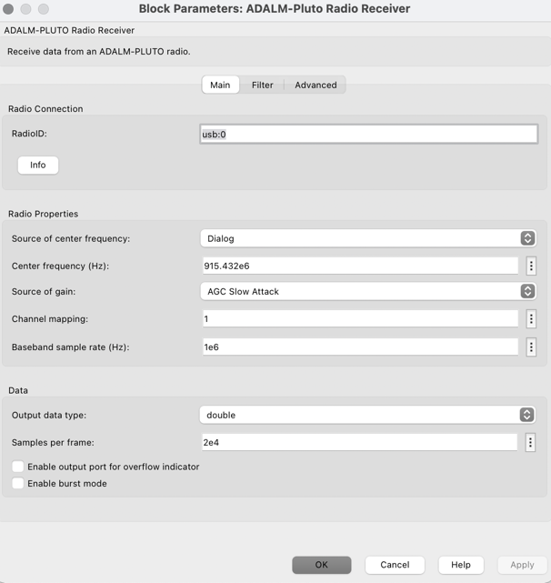

**代码部分**

**Code.m**

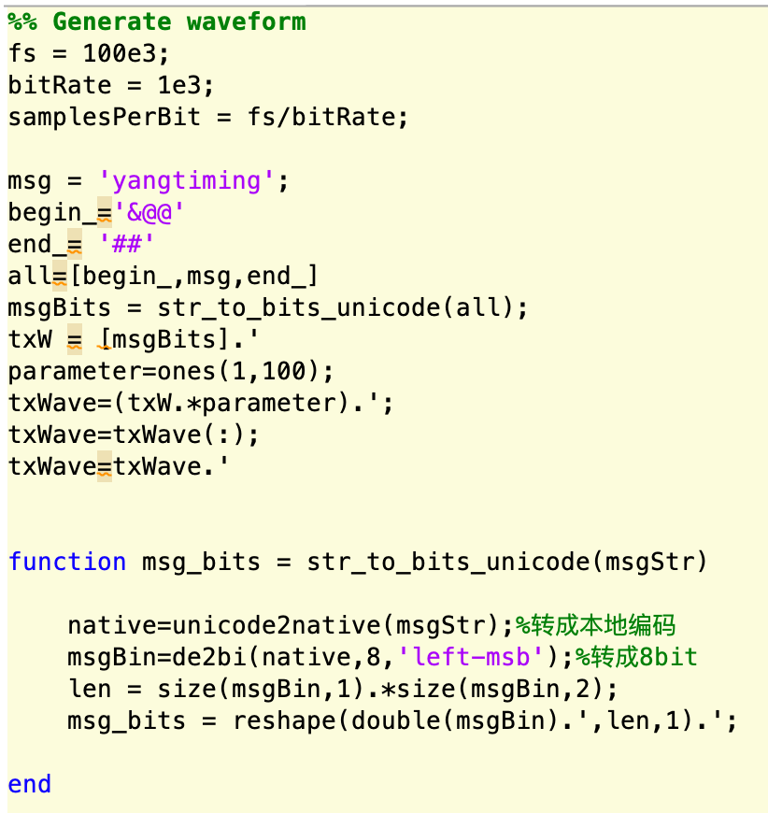

**Uncode.m**

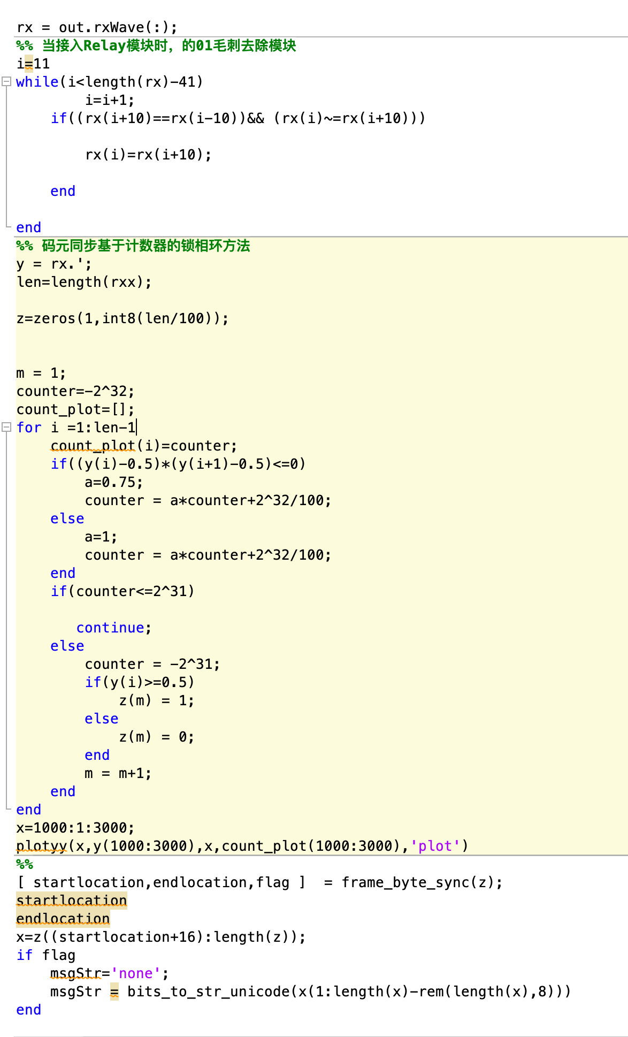

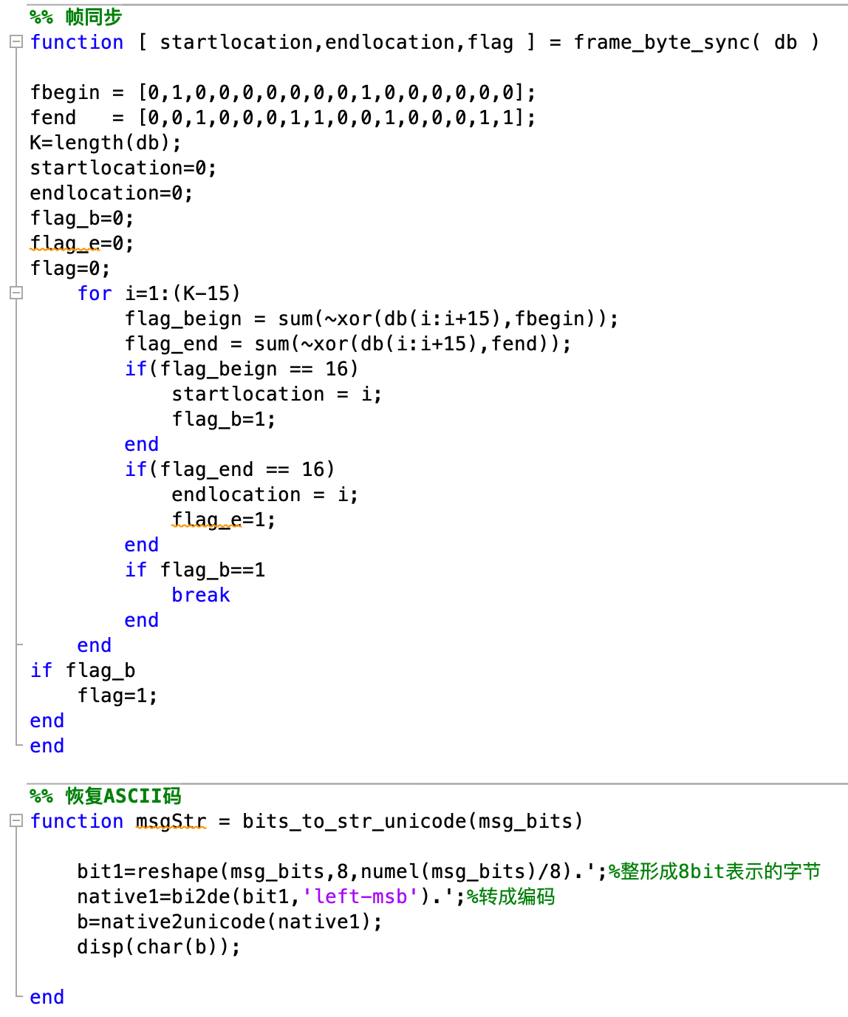

1. 系统测试、分析

**结果分析**

**Simulink仿真部分：**

**基带信号：**

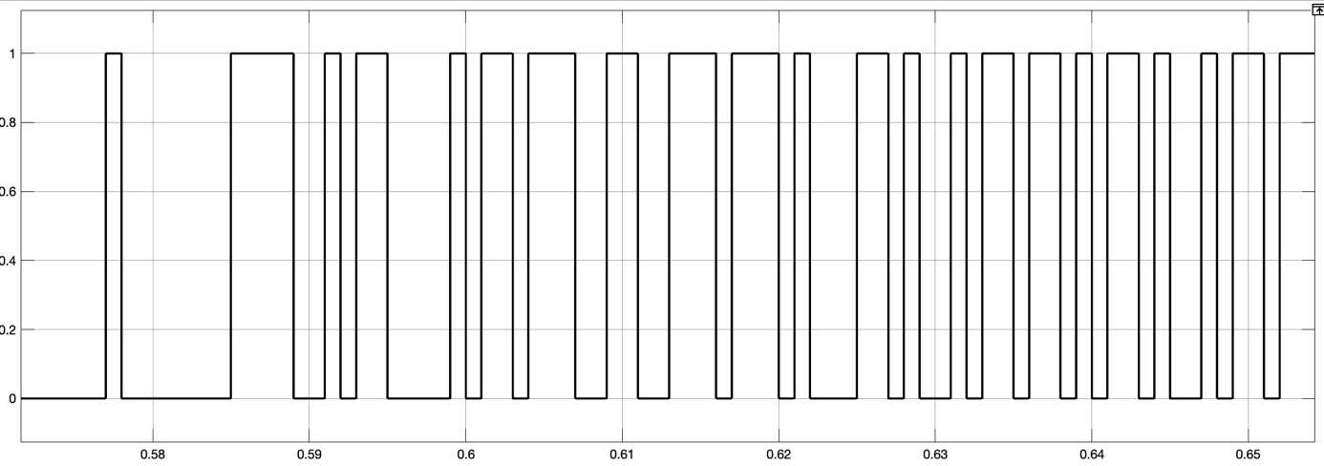

**调制后**

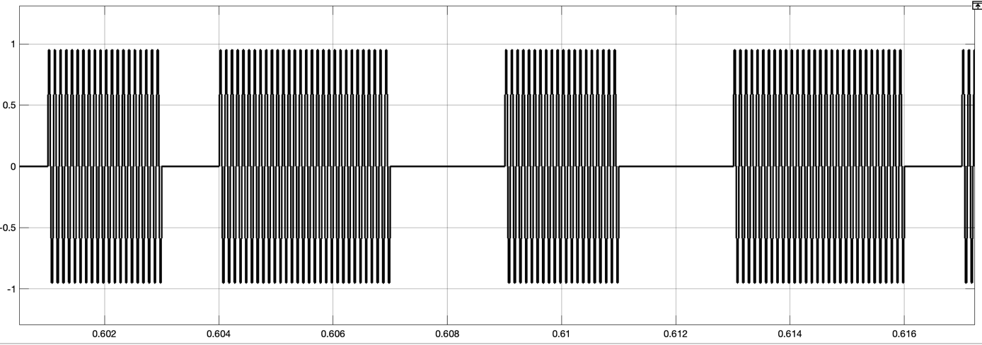

**经过高斯白噪声+信道衰落收到的已调信号**

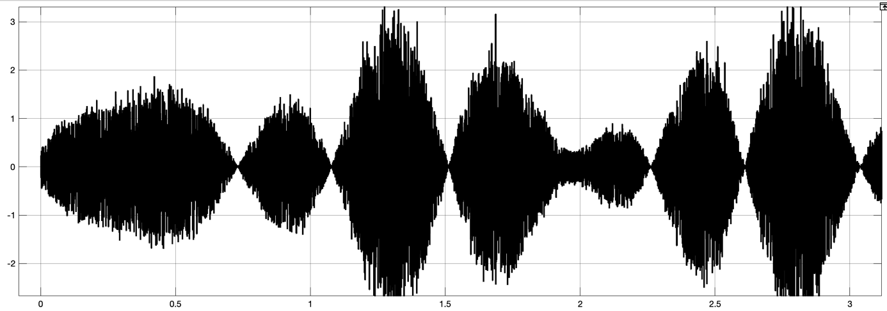

**经过高斯白噪声收到的已调信号**

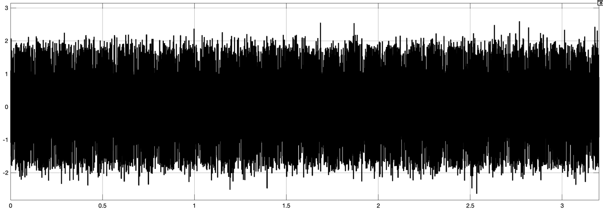

**经过低通滤波器后的解调信号**

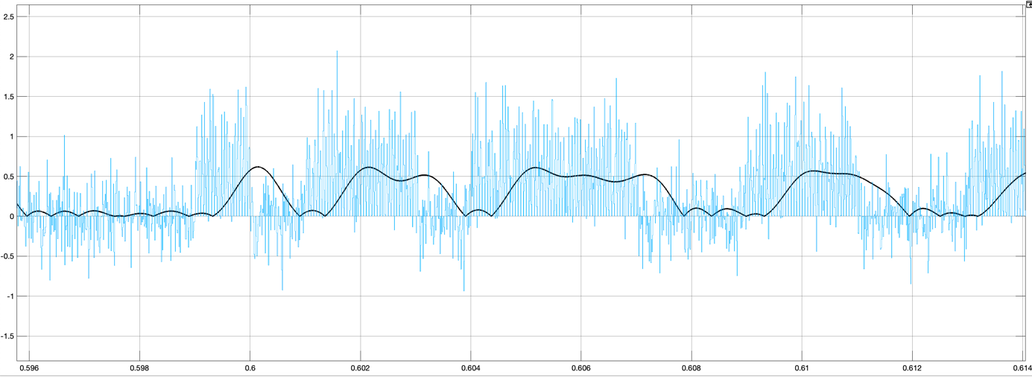

**收到的已调信号频谱图**

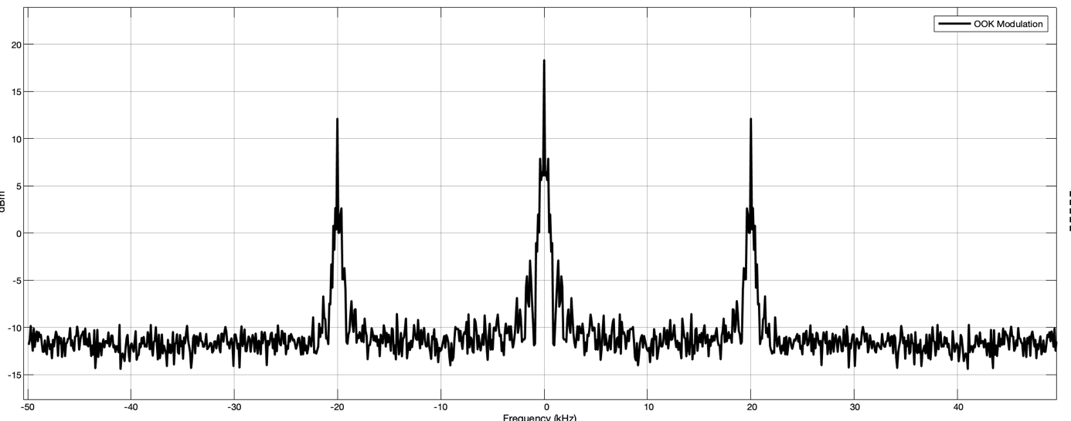

**通过低通滤波器的已调信号频谱图**

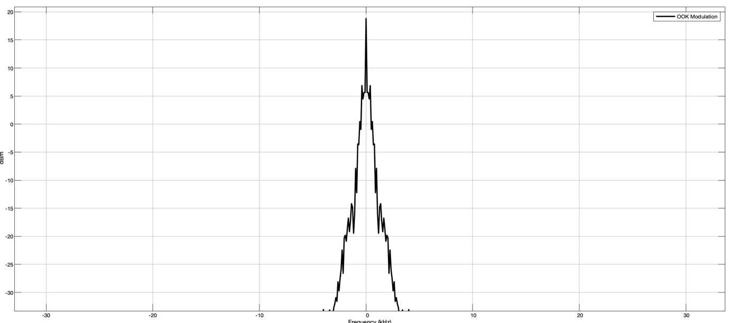

**验采用基于计数器的锁相环码元同步：**

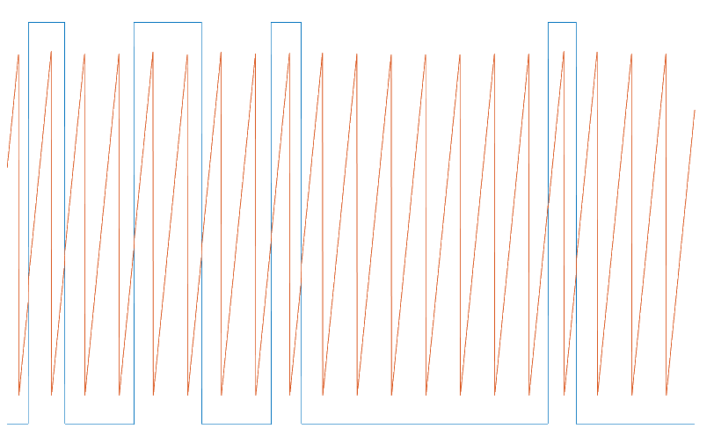

**最终收到的结果：**

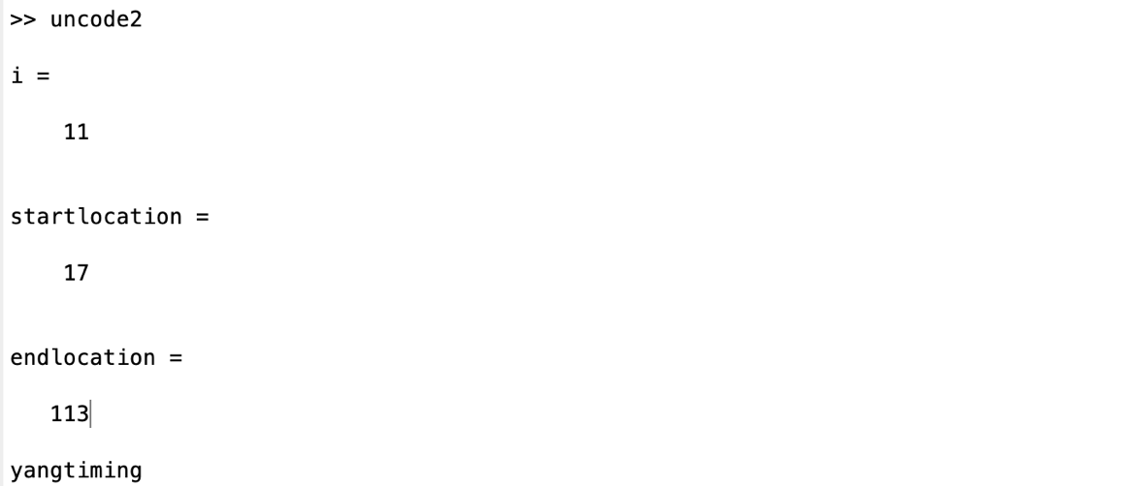

**硬件实现部分：**

**硬件实现过程中的各波形与仿真结果基本一样。其接受效果介于只用高斯白噪声信道以及用高斯白噪声+信道衰落信道之间。**

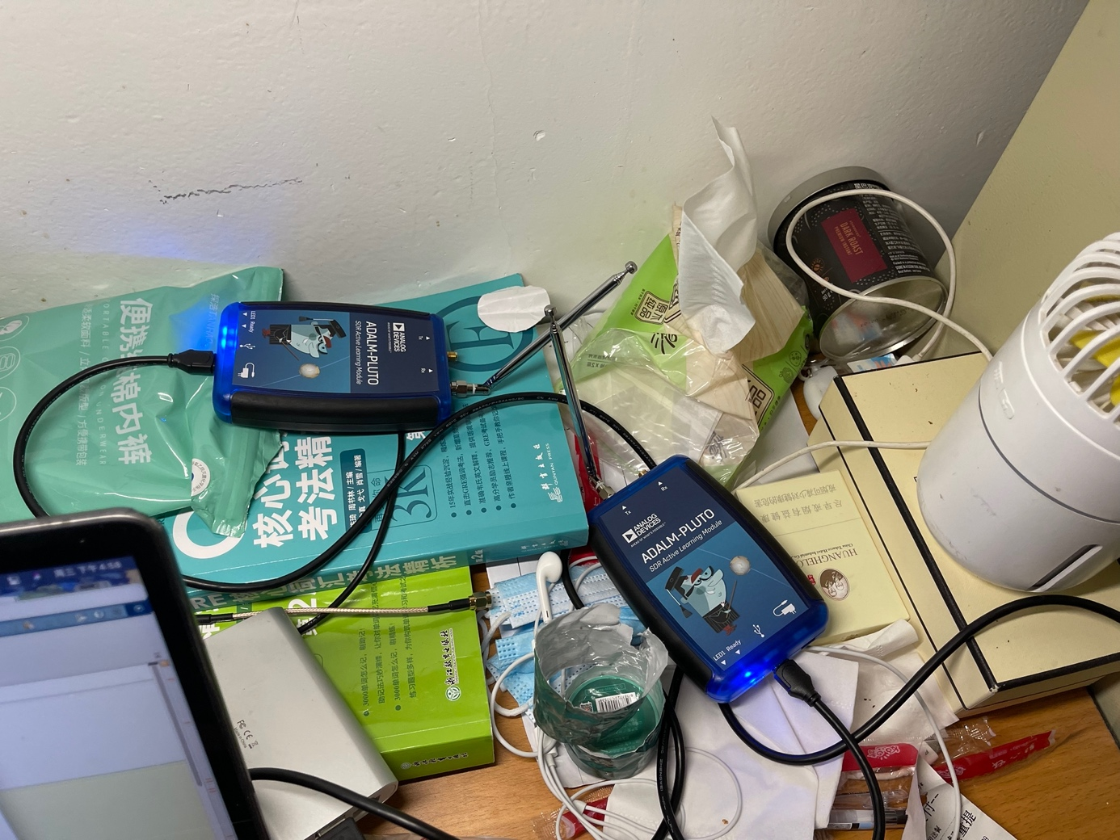

**结果如下：**



1. 总结、体会

**本次实验体验了完整的信号从发送到接收的全过程。理解了什么叫码元同步。知道了发送过程每一步的 信号图以及频谱图，实现了从 原理到实践的全过程**